**Historias desarrolladas - Sprint 3**

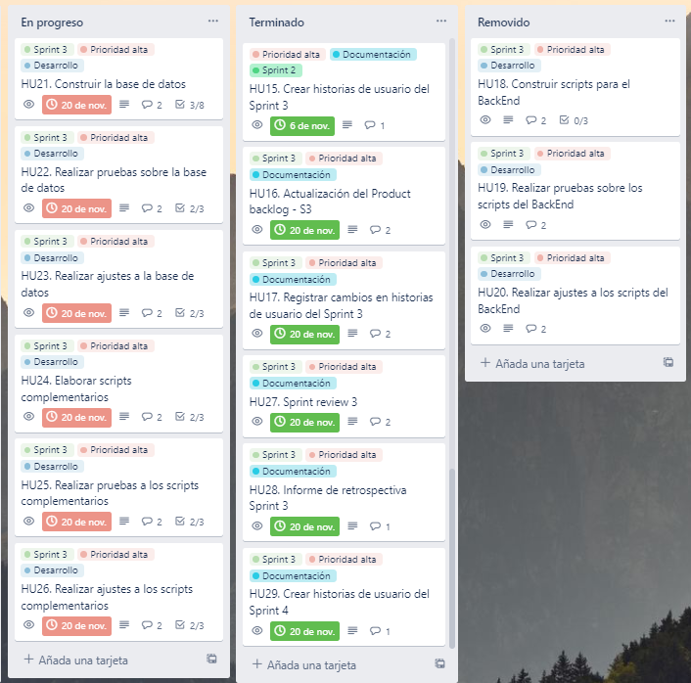

Se removieron tres historias (*Removido*). Seis se cumplieron de forma parcial (la proporción de cumplimiento se observa en el indicador de la lista de chequeo, en la parte inferior derecha de las historias *En progreso*).